**PRACTICA 5: E/S con Arduino**

Javier Ramírez Pulido

Primer programa: zumbador pasivo

* **Código**

#include "pitches.h"  
  
// notes in the melody:  
int melody[] = {  
  NOTE_C5, NOTE_D5, NOTE_E5, NOTE_F5, NOTE_G5, NOTE_A5, NOTE_B5, NOTE_C6};  
int duration = 500;  // 500 miliseconds  
  
void setup() {  
  
}  
  
void loop() {  
  for (int thisNote = 0; thisNote < 8; thisNote++) {  
    // pin8 output the voice, every scale is 0.5 sencond  
    tone(8, melody[thisNote], duration);  
  
    // Output the voice after several minutes  
    delay(1000);  
  }  
  
  // restart after two seconds  
  delay(2000);  
}

* **Dibujo Esquemático**

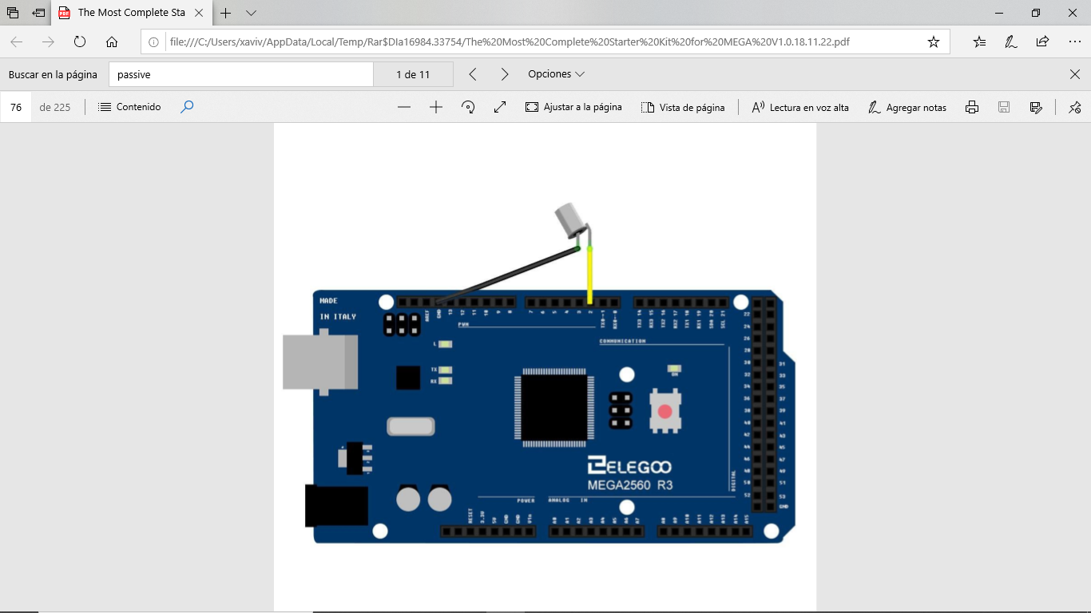

* **Foto**

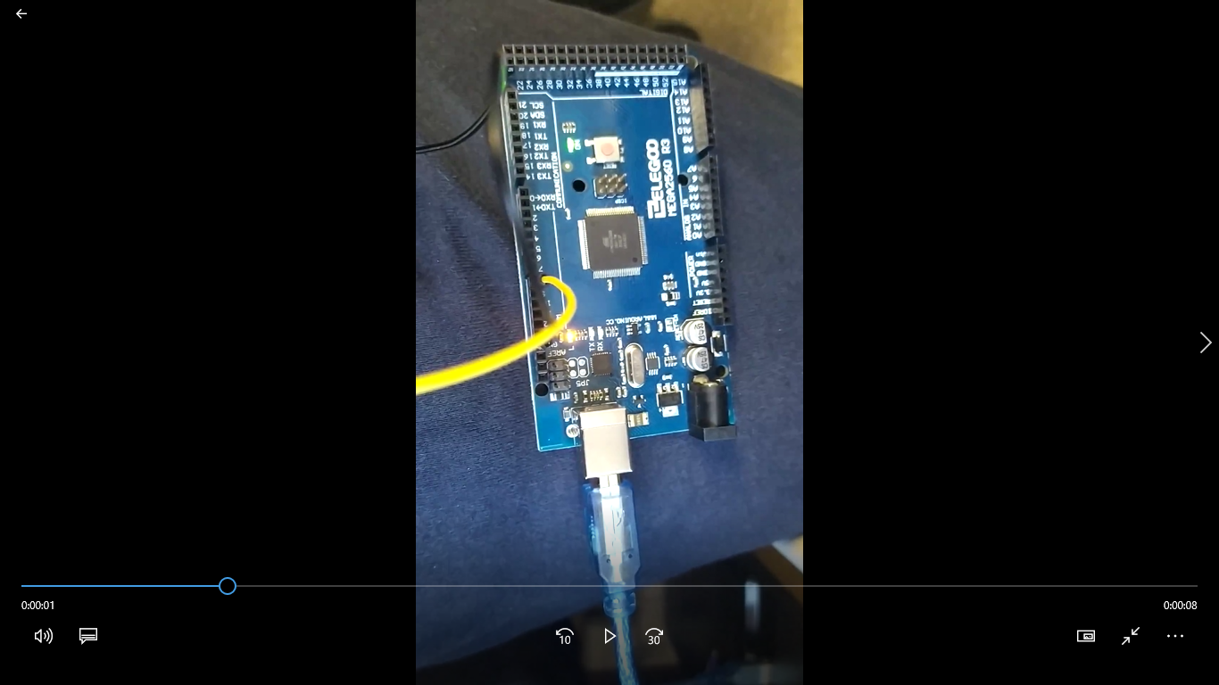

Segundo programa: theremín de luz

* **Código**

/*  
  Arduino Starter Kit example  
  Project 6 - Light Theremin  
  
  This sketch is written to accompany Project 6 in the Arduino Starter Kit  
  
  Parts required:  
  - photoresistor  
  - 10 kilohm resistor  
  - piezo  
  
  created 13 Sep 2012  
  by Scott Fitzgerald  
  
  <http://www.arduino.cc/starterKit>  
  
  This example code is part of the public domain.  
*/  
  
// variable to hold sensor value  
int sensorValue;  
// variable to calibrate low value  
int sensorLow = 1023;  
// variable to calibrate high value  
int sensorHigh = 0;  
// LED pin  
const int ledPin = 13;  
  
void setup() {  
  // Make the LED pin an output and turn it on  
  pinMode(ledPin, OUTPUT);  
  digitalWrite(ledPin, HIGH);  
  
  // calibrate for the first five seconds after program runs  
  while (millis() < 5000) {  
    // record the maximum sensor value  
    sensorValue = analogRead(A0);  
    if (sensorValue > sensorHigh) {  
      sensorHigh = sensorValue;  
    }  
    // record the minimum sensor value  
    if (sensorValue < sensorLow) {  
      sensorLow = sensorValue;  
    }  
  }  
  // turn the LED off, signaling the end of the calibration period  
  digitalWrite(ledPin, LOW);  
}  
  
void loop() {  
  //read the input from A0 and store it in a variable  
  sensorValue = analogRead(A0);  
  
  // map the sensor values to a wide range of pitches  
  int pitch = map(sensorValue, sensorLow, sensorHigh, 50, 4000);  
  
  // play the tone for 20 ms on pin 8  
  tone(8, pitch, 50);  
  
  // wait for a moment  
  delay(100);  
}

* **Dibujo Esquemático**

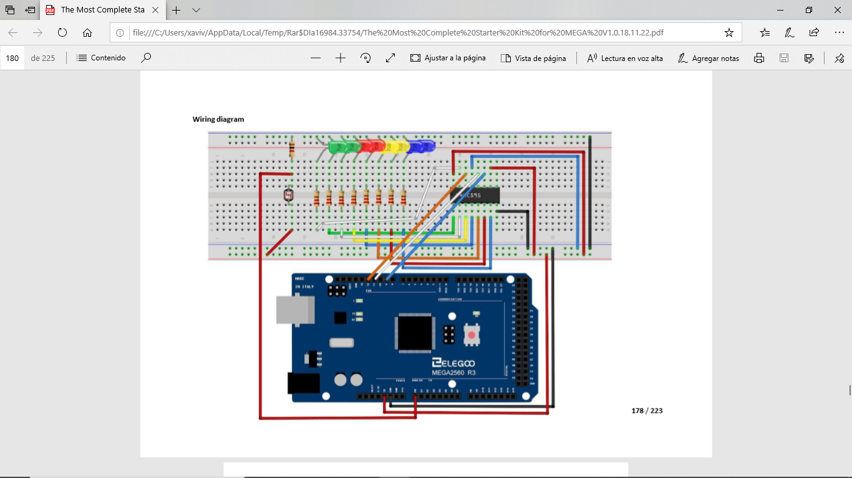

* **Foto**

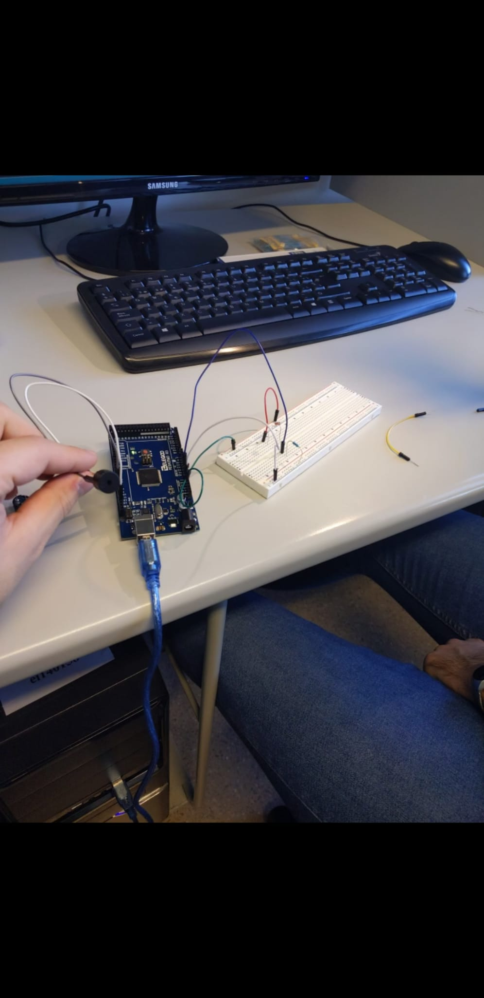

Terecer programa: Joystick

* **Código**

// Arduino pin numbers  
const int SW_pin = 2; // digital pin connected to switch output  
const int X_pin = 0; // analog pin connected to X output  
const int Y_pin = 1; // analog pin connected to Y output  
  
void setup() {  
  pinMode(SW_pin, INPUT);  
  digitalWrite(SW_pin, HIGH);  
  Serial.begin(9600);  
}  
  
void loop() {  
  Serial.print("Switch:  ");  
  Serial.print(digitalRead(SW_pin));  
  Serial.print("\n");  
  Serial.print("X-axis: ");  
  Serial.print(analogRead(X_pin));  
  Serial.print("\n");  
  Serial.print("Y-axis: ");  
  Serial.println(analogRead(Y_pin));  
  Serial.print("\n\n");  
  delay(500);  
}

* **Dibujo Esquemático**

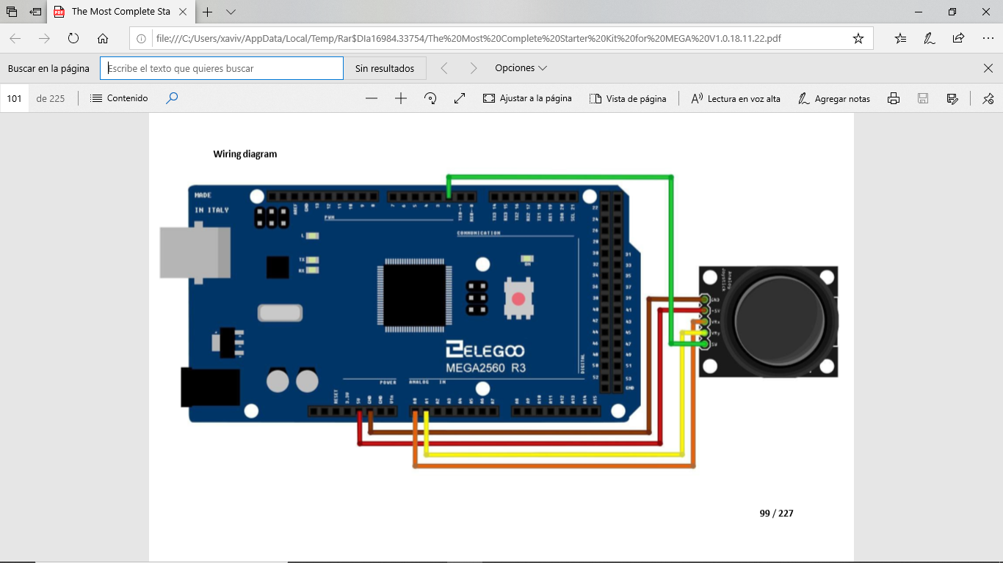

* **Foto**

